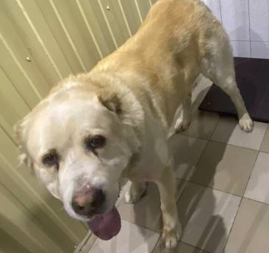 | 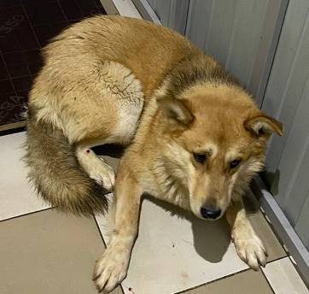 | 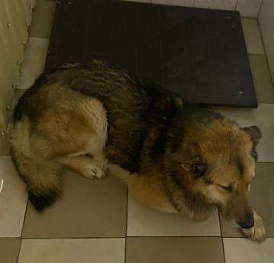
№62  Отловлено: 01.02.2023  Интернационал-ная, 54  Вид: собака.  Порода/пол: беспородная, кобель.  Окрас: бело-рыжий.  Возраст: 5 лет.  Вес: 47 кг.  Рост: 66 см. в холке.  Приметы: уши купированы.  Особенности поведения: Спокойный.  ИН:  Вакцинация:  Кастрация:  Вет. паспорт: нет. | №63  Отловлено: 01.02.2023  СО У озера  Вид: собака.  Порода/пол: беспородный, кобель.  Окрас: рыжий с белым.  Возраст: 4 года.  Вес: 25 кг.  Рост: 56 см. в холке.  Приметы: отсутствуют.  Особенности поведения: Спокойный.  ИН:  Вакцинация:  Кастрация:  Вет. паспорт: нет. | №64  Отловлено: 01.02.2023  Рябиновый бульвар, 4  Вид: собака.  Порода/пол: беспородный, кобель.  Окрас: рыже-серый.  Возраст: 5 лет.  Вес: 28 кг.  Рост: 56 см. в холке.  Приметы: отсутствуют.  Особенности поведения: Спокойный.  ИН:  Вакцинация:  Кастрация:  Вет. паспорт: нет.

